
ΕΛΛΗΝΙΚΗ ΔΗΜΟΚΡΑΤΙΑ Σέρρες 2 Φεβρουαρίου 2023 ΝΟΜΟΣ ΣΕΡΡΩΝ Αρ. Πρωτ.:οικ.3309
ΔΗΜΟΣ ΣΕΡΡΩΝ Αρ. Πρόσκλ.: 06
Δ/ΝΣΗ Δ/ΚΟΥ-ΟΙΚΟΝ/ΚΟΥ ΤΜΗΜΑ ΥΠΟΣΤ. ΣΥΛΛΟΓΙΚΩΝ ΟΡΓΑΝΩΝ
ΟΙΚΟΝΟΜΙΚΗ ΕΠΙΤΡΟΠΗ

Π Ρ Ο Σ Κ Λ Η Σ Η

Π Ρ Ο Σ
Τα Μέλη της Οικονομικής Επιτροπής
του Δήμου Σερρών

Έχοντας υπόψη:

α) τις διατάξεις της παρ.6 του άρθρου 77 του Ν.4555/2018 (ΦΕΚ 133/19-7-2018τΑ) «Μεταρρύθμιση του θεσμικού πλαισίου της Τοπικής Αυτοδιοίκησης-Εμβάθυνση της Δημοκρατίας-Ενίσχυση της Συμμετοχής-Βελτίωση της οικονομικής και αναπτυξιακής λειτουργίας των Ο.Τ.Α. (Πρόγραμμα “ΚΛΕΙΣΘΕΝΗΣ”»),
β) Τις αριθμ. 374/39135/30-05-2022 και 380/39456/15-06-2022 εγκυκλίους του Υπουργείου Εσωτερικών,
γ) τις διατάξεις του άρθρο 78 του ν.4954/2022 (ΦΕΚ 136/τ.Α/9-7-2022) και
δ) την υπ’ αριθμ.915/33288/30-09-2022 απόφαση Δημάρχου Σερρών,
ε) την υπ’ αριθμ.1252/38521/03-11-2022 απόφαση Δημάρχου Σερρών,

σας προσκαλούμε, στην 6^{η} Τακτική Μεικτή Συνεδρίαση της Οικονομικής Επιτροπής, που θα γίνει δια ζώσης και ταυτόχρονα με τηλεδιάσκεψη, την Δευτέρα 6 Φεβρουαρίου 2023 και ώρα 12:00 μ., στην πρώην αίθουσα Συνεδριάσεων του Δημοτικού Συμβουλίου, για συζήτηση και λήψη αποφάσεων στα παρακάτω θέματα της ημερήσιας διάταξης:

ΘΕΜΑ 1^{ο}:α)Τροποποίηση της υπ΄ αριθ. 1198/2022 Α.Ο.Ε. με θέμα : «Έγκριση της γνωμοδότησης της νομικού συμβούλου του Δήμου κας Τσινίκα Μαρίας, για την ενδοδικαστική συμβιβαστική επίλυση της διαφοράς που ανέκυψε με την υπό κρίση αγωγή της Εταιρείας με την επωνυμία «Α & Γ. ΣΤΑΜΟΥ Ο.Ε.» (Εμπορία και εφαρμογή Δομικών Υλικών) και διακριτικό τίτλο «ΔΟΜΟΚΑΤ», κατά του Ο.Τ.Α. με την επωνυμία “Δήμος Σερρών”, ενώπιον του Διοικητικού Εφετείου Θεσσαλονίκης», ως προς το σκέλος (Γ) αυτής και β) Ορισμός εξωτερικού δικηγόρου για τη νομική εκπροσώπηση του Δήμου Σερρών, κατά τη συζήτηση της με αρ. κατάθεσης ΑΓ456/11-10-2022 Αγωγής της εταιρίας με τον διακριτικό τίτλο «ΔΟΜΟΚΑΤ», κατά του Ν.Π.Δ.Δ. με την επωνυμία “ΔΗΜΟΣ ΣΕΡΡΩΝ”, ενώπιον του Διοικητικού Εφετείου Θεσσαλονίκης.
ΘΕΜΑ 2^{ο}:΄ Άσκηση ή μη του ενδίκου μέσου της εφέσεως, κατά της με αριθμό 301/2022 απόφασης του Τριμελούς Διοικητικού Πρωτοδικείου Σερρών.

ΘΕΜΑ 3^{ο}:΄ Άσκηση ή μη του ενδίκου μέσου της εφέσεως, κατά της με αριθμό 609/2022 απόφασης του Μονομελούς Πρωτοδικείου Αθηνών – Τμήμα Εργατικών Διαφορών.

ΘΕΜΑ 4^{ο}: Έγκριση του πρακτικού 1 της Επιτροπής Διαγωνισμού, ελέγχου προσκόμισης των εγγυητικών συμμετοχής, στα πλαίσια του ανοικτού ηλεκτρονικού διαγωνισμού ανάθεσης της σύμβασης του έργου με τίτλο: «Εκτεταμένες παρεμβάσεις σε σχολικά κτίρια του Δήμου Σερρών», προϋπολογισμού 300.000,00€ με Φ.Π.Α..

ΘΕΜΑ 5^{ο}: Έγκριση Πρακτικού II Ελέγχου Δικαιολογητικών Προσωρινού Αναδόχου ανοικτού ηλεκτρονικού διαγωνισμού (με χρήση του Ε.Σ.Η.ΔΗ.Σ.) ανάθεσης της σύμβασης του έργου με τίτλο : «ΚΑΤΑΣΚΕΥΗ ΠΕΖΟΔΡΟΜΙΩΝ ΣΤΗΝ ΕΙΣΟΔΟ ΤΟΥ ΠΡΟΒΑΤΑ (ΜΕ ΣΚΟΠΟ ΤΗ ΒΕΛΤΙΩΣΗ ΠΡΟΣΒΑΣΙΜΟΤΗΤΑΣ ΣΤΟ ΝΗΠΙΑΓΩΓΕΙΟ ΤΗΣ Τ.Κ. ΠΡΟΒΑΤΑ ΔΗΜΟΤΙΚΗΣ ΕΝΟΤΗΤΑΣ ΠΡΟΒΑΤΑ)».

ΘΕΜΑ 6^{ο}:Έγκριση μετακίνησης εκτός έδρας του Δημάρχου Σερρών κ. Αλέξανδρου Χρυσάφη, στις 3 Φεβρουαρίου 2023, στην Αθήνα.

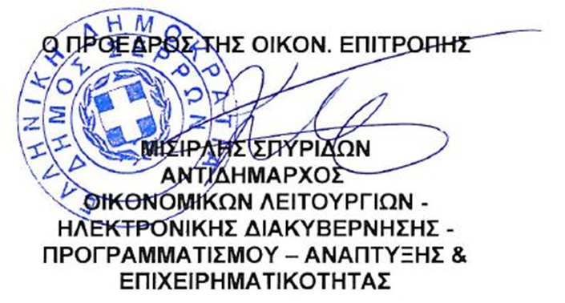

Κοινοποίηση:
1. κ. Αριάδνη Παπαφωτίου, Επικεφαλής του
Συνδυασμού “ΔΥΝΑΜΗ ΣΕΡΡΑΙΩΝ”
2. κ. Γεωργούλα Αντώνιο, Επικεφαλής του
Συνδυασμού “ΔΙΑΒΑΣΗ ΠΕΖΩΝ”
3. κ. Χαραλαμπίδου Παρθένα, Ανεξάρτητη
Δημοτική Σύμβουλο
4. Γραφείο Τύπου & Δημ. Σχέσεων
(για την δημοσίευσή της στο διαδίκτυο,
ενημέρωση ΜΜΕ, κλπ)

